Московские спасатели на воде подвели итоги работы в ноябре

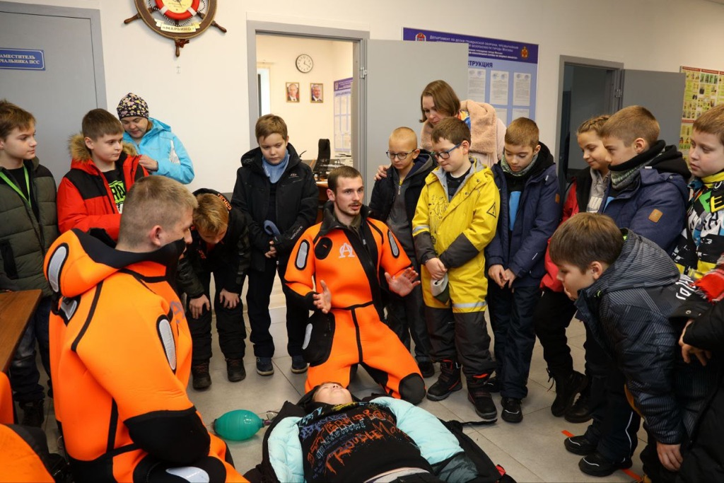
Для предотвращения происшествий на водоёмах города спасателями на воде в течение месяца регулярно проводились профилактические мероприятия.
Работниками Московской городской поисково-спасательной службы на водных объектах оказана первая помощь одному пострадавшему, спасено семь животных.
В ноябре спасатели на воде провели более 18,6 тысячи профилактических мероприятий, в том числе более 5,2 тысячи патрулирований зон ответственности, порядка 8 тысяч бесед в зонах у воды с отдыхающими и нарушителями правил безопасного поведения.
С помощью громкоговорящей связи передано более 5,2 тысячи сообщений о правилах безопасности в зимнее время и предупреждений о неблагоприятных погодных условиях.
Работники поисково-спасательных станций стали спикерами на 17 тематических занятиях и мастер-классах по оказанию первой помощи пострадавшим, участие в которых приняли более чем 400 детей и подростков.
В течение месяца велась активная работа по выявлению детей до 14 лет, находящихся у водоёмов без присмотра взрослых. Всего проведено более 800 рейдов, в ходе которых опасную зону покинули семь детей.

